통합반 1회 · 센서와 데이터 흐름 알아보기
Table of Contents

날짜·시간 | 2026-11-14 (토) 09:00~13:00 | 모듈 | M1 · 원 일정 5번
블록 | 구현 B1 · B2 | 산출물 | B1→B2 데이터 읽기
완료 확인 | 값 하나의 설비·센서·단위·출처를 설명
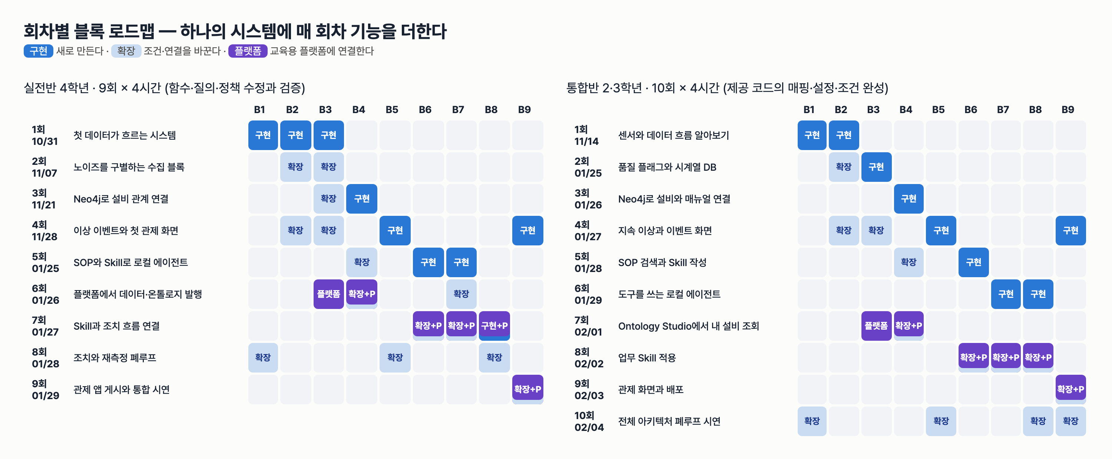
이번 회차가 다루는 블록

이번 회차에서 할 일
우리가 열 번에 걸쳐 완성할 시스템은 유압설비의 냉각 이상을 발견하고, 설비 관계와 매뉴얼(SOP)을 확인한 뒤, 사람이 승인한 조치를 실행하고 새 관측으로 회복을 다시 재는 시스템이다. 오늘은 그 출발점인 B1 데이터와 B2 품질 검사의 입구를 연다. 센서 파일 세 개를 제공 노트북으로 열어 보고, "이 숫자는 어느 설비의 어느 센서가, 어떤 단위로, 어느 파일에서 온 값인가"를 표로 정리한다. 수업이 끝나면 노트북 하나가 원본 파일 → 1초 축약 → 공통 관측 레코드 → 재생 그래프 → 저장본까지 한 번에 돌아가고, 그 결과를 방학 동안 보관할 체크포인트로 남긴다.

학습 목표
- 완성 시스템의 네 계층(Data Sources · Ontology · Agents · Orchestration)과 B1~B9 블록 이름을 화면과 그림에서 찾아 가리킨다.
- TS1·PS1·FS1 원본 파일을 열어 한 줄의 칸 수로 측정 빈도(Hz)를 계산한다.
- 설비·센서·단위·빈도·출처 파일을 담은 매핑 표의 빈칸을 채우고 제공 코드와 대조한다.
- 관측 값 하나(사이클 #100, TS1, 30초째)의 설비·센서·단위·출처를 한 문장으로 설명한다.

1. 시작 전 준비 (복습·환경 확인)
첫 회차이므로 복습 대신 환경을 확인한다. 강사가 DB 컨테이너와 가상환경을 미리 준비해 두었다. 학생은 확인만 한다(DB 관리와 설치는 평가에서 제외한다).
- DB 컨테이너가 떠 있는지 본다.
cd lecture/system
docker compose ps --format "table {{.Name}}\t{{.Image}}\t{{.Status}}"
예상 출력(가동 시간은 다를 수 있다):
NAME IMAGE STATUS
hydops-neo4j neo4j:5 Up About an hour
hydops-postgres postgres:16-alpine Up About an hour
- 제공 노트북을 연다. VS Code 에서 lecture/labs/integrated/S01/S01_sensor_flow.ipynb 를 열고, 오른쪽 위 커널 선택에서 lecture/system/.venv 의 Python 을 고른다. 첫 셀(0. 준비)을 실행한다.
제공 코드 위치: system / 원본 폴더: data/raw
주의 노트북은 반드시 lecture/labs/integrated/S01 폴더 안에서 연다. 첫 셀은 현재 폴더에서 위로 올라가며 system/hydops 를 찾는다. 다른 폴더(예: 바탕화면)로 복사해서 열면 StopIteration 오류가 난다.

2. 핵심 개념

2.1 네 계층과 아홉 블록
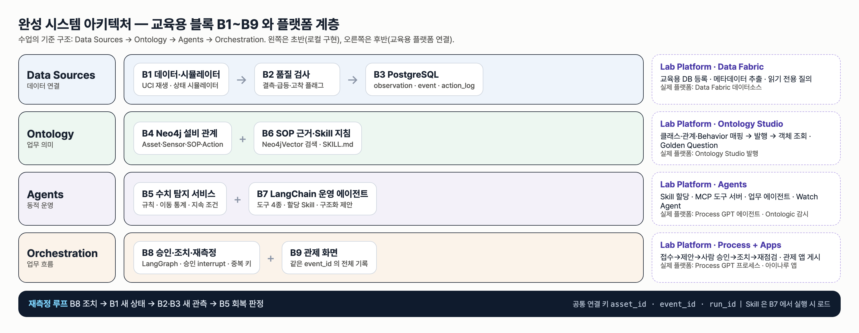
완성 시스템 아키텍처
완성 시스템은 Data Sources → Ontology → Agents → Orchestration 네 계층으로 되어 있다. 공장에 비유하면 Data Sources 는 "계기판에서 숫자를 받아 적는 사람", Ontology 는 "그 숫자가 어느 기계의 무엇인지 알려 주는 설비 대장과 매뉴얼", Agents 는 "숫자를 보고 이상을 알아채고 매뉴얼을 찾아 조치를 제안하는 사람", Orchestration 은 "승인·실행·재점검 순서를 지키게 하는 업무 흐름"이다.
계층 | 블록 | 오늘 관련
Data Sources | B1 데이터·시뮬레이터 · B2 품질 검사 · B3 PostgreSQL | B1 · B2 (오늘), B3 는 2회
Ontology | B4 Neo4j 설비 관계 · B6 SOP 근거·Skill 지침 | 3회 · 5회
Agents | B5 수치 탐지 · B7 운영 에이전트 | 4회 · 6회
Orchestration | B8 승인·조치·재측정 · B9 관제 화면 | 6회 · 4회
모든 블록은 asset_id(설비 ID)·event_id(사건 ID)·run_id(실행 ID) 세 열쇠로 이어진다. 오늘은 그중 asset_id 가 처음 등장한다.

2.2 UCI 유압설비 데이터
수업의 원본 데이터는 공개 데이터셋 UCI Condition monitoring of hydraulic systems 이다. 실험용 유압 장치가 60초짜리 운전을 2,205번(사이클) 반복하며 여러 센서를 기록했다. 우리는 그중 세 센서만 쓴다.
센서 코드 | 무엇을 재나 | 단위 | 1초에 몇 번 | 원본 파일 | 한 줄의 칸 수
TS1 | 온도 | °C | 1 Hz | TS1.txt | 60
PS1 | 압력 | bar | 100 Hz | PS1.txt | 6,000
FS1 | 유량 | L/min | 10 Hz | FS1.txt | 600
파일은 탭으로 칸을 나눈 표(CSV 와 같은 표 형식)다. 한 줄이 한 사이클이고, 한 칸이 한 번의 측정이다. 시험지 답안지를 떠올리면 쉽다. 한 줄이 학생 한 명(사이클), 칸이 문항(측정 시각)이다. 60초 동안 100번씩 쟀다면 칸이 6,000개가 된다.
profile.txt 에는 사이클마다 냉각기 상태(100%·20%·3%) 같은 정답 라벨이 있다. 이것은 나중에 탐지가 맞았는지 채점할 때만 쓰고, 탐지 입력에는 넣지 않는다. 시험 중에 답안지를 보면 안 되는 것과 같다.
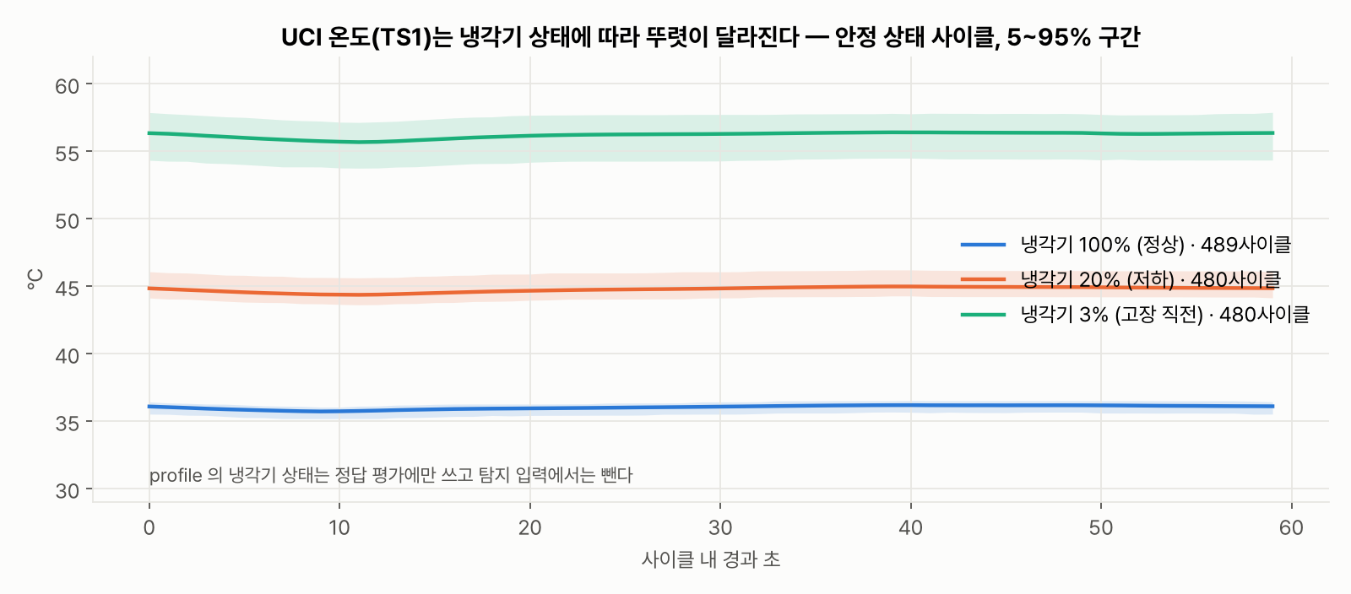
냉각기 상태별 온도
위 그림처럼 안정 상태 사이클의 평균 온도는 냉각기 100% 에서 36.02°C(489 사이클), 20% 에서 44.75°C(480), 3% 에서 56.19°C(480)로 뚜렷이 다르다. 온도 센서 하나만 봐도 냉각 상태가 드러나기 때문에 이 과정의 주인공 센서가 TS1 이다.

2.3 1초 축약과 공통 관측 레코드
센서마다 빈도가 달라서 그대로는 한 표에 나란히 놓을 수 없다. 강사가 모든 센서를 1초 단위로 줄인 축약본(data/reduced/hydraulic_1s.npz)을 미리 만들어 두었다. 100 Hz 인 PS1 은 1초 안의 100개 값을 평균·최솟값·최댓값으로 요약하고, 몇 개를 요약했는지(n=100)도 함께 남긴다.
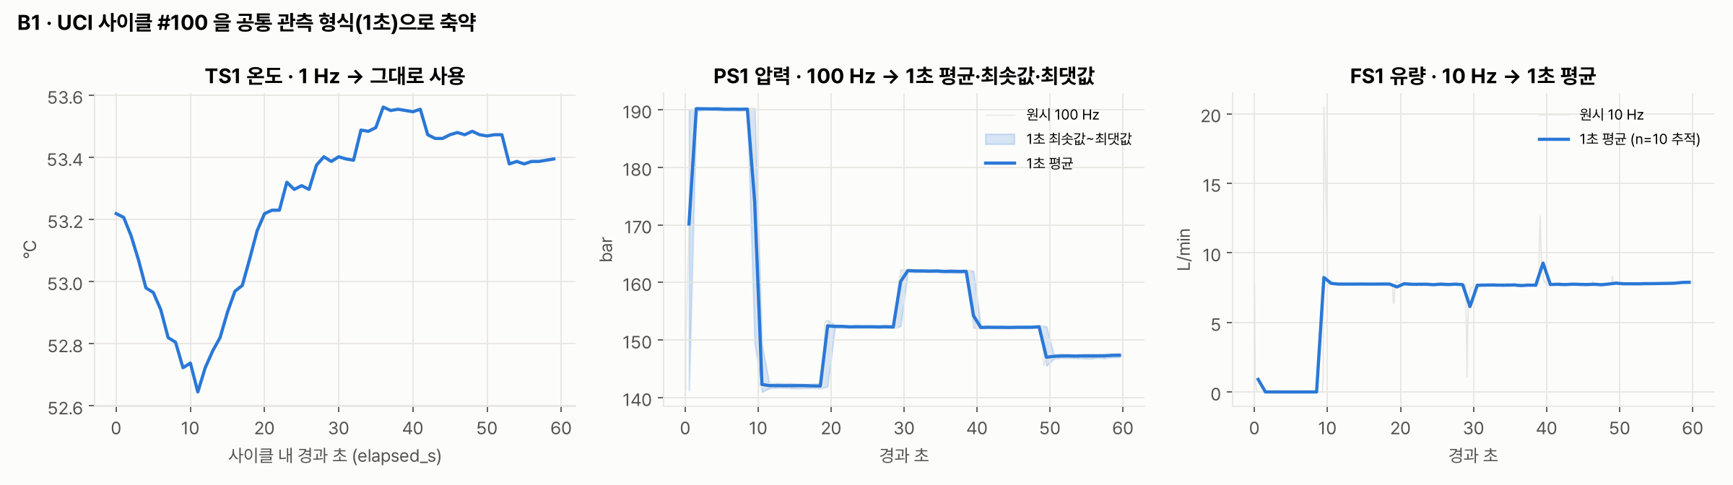
1초 축약
그다음 제공 함수 cycle_observations 가 한 사이클을 공통 관측 레코드 목록으로 바꾼다. 레코드 한 줄에는 다음 칸이 있다(hydops/b1_data/uci.py).
rows.append(
{
"asset_id": asset_id, # 어느 설비 (교육용 HYD-01)
"sensor_id": sid, # 어느 센서 (TS1)
"ts": replay_start + timedelta(seconds=s), # 재생 시각
"elapsed_s": s, # 사이클 안에서 몇 초째
"origin_cycle_id": int(cycle_id), # UCI 원본 몇 번째 사이클
"raw_value": mean, # 값
"unit": meta["unit"], # 단위
"agg": None if meta["hz"] == 1 else {"min": ..., "max": ..., "n": ..., "source_hz": ...},
"is_synthetic": False, # 원본(False) / 시뮬레이터 합성(True)
}
)
주의 ts 는 재생 시각이다. 수업에서 정한 시작 시각(예: 2026-11-14 09:00)에 경과 초를 더한 값일 뿐, UCI 장치가 실제로 측정한 시각이 아니다. 원본을 되짚을 때는 origin_cycle_id 와 elapsed_s 를 쓴다.

2.4 B2 품질 검사 미리 보기
B2 는 관측마다 품질 플래그(OK / MISSING / GAP / SPIKE / STUCK / OUT_OF_RANGE)를 붙인다. 원시 값(raw_value)은 그대로 두고, 품질이 OK 일 때만 정제 값(value)을 채운다. 오늘은 활동 4 에서 플래그가 붙는 모습만 보고, 기준값은 2회에서 직접 채운다.
주의 플래그는 "이 값은 의심스럽다"는 표시이지 "설비가 고장 났다"는 뜻이 아니다. 오늘 실제로 유량이 0 에서 8 L/min 으로 켜지는 순간에도 SPIKE 가 찍히는 것을 보게 된다.

2.5 오늘 데이터가 지나가는 길
택배에 비유하면, 원본 파일은 창고에 쌓인 상자이고, 축약은 상자를 같은 크기로 다시 포장하는 일이며, 공통 관측 레코드는 상자마다 붙이는 송장이다. 송장에 보내는 곳(설비)·물건 이름(센서)·무게 단위(단위)·출고 창고(원본 파일과 사이클)가 빠지면, 받는 쪽은 상자를 열어 보기 전까지 무엇인지 알 수 없다. 오늘 매핑 표를 채우는 일은 이 송장 양식을 완성하는 일이다.
단계 | 들어가는 것 | 나오는 것 | 담당 코드 | 오늘 노트북 셀
① 원본 읽기 | TS1.txt·PS1.txt·FS1.txt | 사이클 × 칸 행렬 | uci.load_sensor_matrix | 2-1
② 1초 축약 | 센서별 행렬 | 사이클 × 60초 × (mean·min·max·n) | uci.reduce_to_1s → 축약본 파일 | 2-3
③ 레코드 만들기 | 축약본 + 설비 ID + 재생 시작 시각 | 공통 관측 레코드 180줄/사이클 | uci.cycle_observations | 3-3
④ 재생 | 사이클 번호 목록 | 이어 붙인 레코드 | uci.replay_cycles | 4-1
⑤ 품질 표시 | 레코드 | 레코드 + quality_flag·value | SensorQualityChecker.check_many | 4-2
⑥ 저장 | 표시된 레코드 | CSV·PNG 저장본 | (노트북 셀) | 4-3
②의 축약은 강사가 이미 해 두었으므로 오늘은 결과 파일만 읽는다. 원본 PS1 파일은 87MB 이지만 축약본 전체는 2.3MB 로, 학생 노트북에서도 가볍게 돌아간다. ⑥ 다음 단계인 PostgreSQL 적재(B3)는 2회에서 한다.

3. 활동 1 — 완성 시연과 아키텍처 블록 카드 읽기 · 50분

목표
완성 시스템이 실제로 돌아가는 모습을 보고, 화면의 각 영역이 어느 블록인지 블록 카드로 짝짓는다.

따라 하기
- 강사가 관제 화면 http://localhost:8800 을 띄운다. 먼저 정상 운전 화면을 본다.
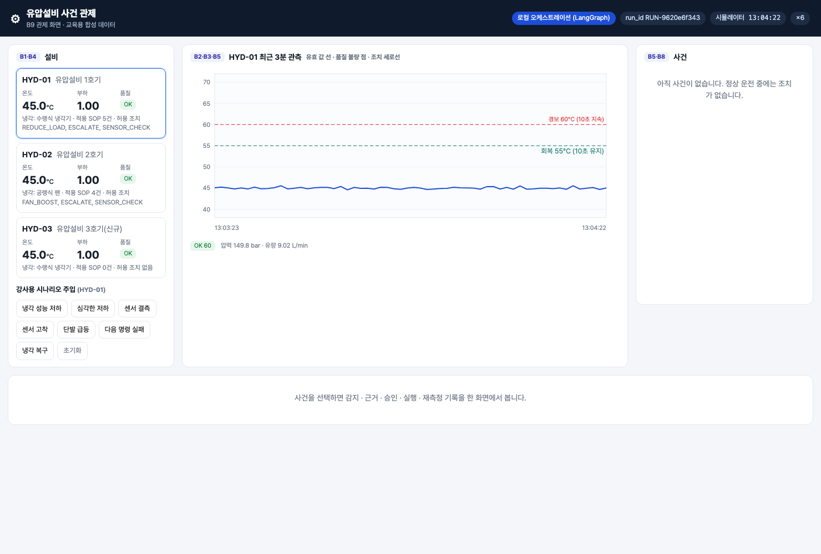
관제 화면 정상 운전
- 화면에서 다음을 찾아 손가락으로 가리킨다.
  - 왼쪽 설비 패널의 B1·B4 표시와 HYD-01·HYD-02·HYD-03 카드 (온도·부하·품질)
  - 가운데 최근 3분 관측 그래프의 B2·B3·B5 표시, 경보 60°C 선과 회복 55°C 선
  - 오른쪽 사건 패널의 B5·B8 표시 ("아직 사건이 없습니다")
  - 위쪽 run_id 칩과 "시뮬레이터 시각" 칩
- 강사가 "강사용 시나리오 주입"의 센서 결측 버튼을 누른다. 그래프에 빨간 점(품질 불량)이 찍히고 사건이 "센서 점검"으로 분류되는 과정을 본다(3회 이후 회차에서 이 흐름을 하나씩 만든다).
- 팀별로 블록 카드(B1~B9, 한 장에 블록 하나)를 받아 아래 표를 채운다. 그림 D01 과 화면을 번갈아 본다.
카드 | 한 줄 설명 (내 말로) | 화면에서 보이는 곳 | 코드 파일
B1 |  | 설비 카드의 온도 숫자 | hydops/b1_data/uci.py · simulator.py
B2 |  | 그래프의 품질 불량 점 · 품질 칩 | hydops/b2_quality/checks.py
B3 |  | (저장소라 화면에 직접 없음) | hydops/b3_tsdb/store.py
B4 |  | 설비 카드의 "적용 SOP 5건" | hydops/b4_ontology/graph.py
B5 |  | 경보선 · 사건 목록 | hydops/b5_detect/detector.py
B6~B8 |  | 사건을 누르면 나오는 근거·승인·실행 | hydops/b6_sop · b7_agent · b8_action
B9 |  | 이 화면 전체 | hydops/b9_dashboard/app.py

확인 포인트
- 설비 카드 HYD-03 에 "적용 SOP 0건 · 허용 조치 없음"이 보인다 → 신규 설비라 매뉴얼이 없다는 뜻이며, 뒤 회차에서 "근거 없음 보류" 사례가 된다.
- 화면 부제목에 "교육용 합성 데이터"라고 적혀 있다 → 관제 화면의 실시간 온도는 UCI 원본이 아니라 시뮬레이터 값이다. 오늘 노트북에서 여는 UCI 파일과 구분한다.

흔한 실수
- 관제 화면의 시각을 UCI 측정 시각으로 읽는다 → 시뮬레이터 시각이다.
- 경보선 60°C 를 UCI 설비의 실제 운전 기준으로 받아들인다 → 모든 수치 기준은 교육용 가정값이다.
- B3 카드를 화면에서 찾으려고 한다 → 저장소는 화면 뒤에 있다. "보이지 않는 블록도 있다"는 것이 오늘의 발견이다.

4. 활동 2 — 세 센서 CSV를 제공 노트북으로 열기 · 50분

목표
원본 파일 세 개와 정답 라벨 파일, 강사 제공 축약본을 열어 모양(줄 수·칸 수)을 확인한다.

따라 하기
- 노트북 셀 2-1 을 실행한다. PS1 파일은 87MB 로 커서 앞 3줄만 읽는다.
for name in ['TS1.txt', 'PS1.txt', 'FS1.txt']:
head = pd.read_csv(RAW / name, sep='\t', header=None, nrows=3)
print(f'{name:8s} 한 줄(사이클)의 칸 수 = {head.shape[1]:5d} → {head.shape[1] // 60:3d} Hz 첫 값 = {head.iloc[0, 0]}')
- 셀 2-2 로 정답 라벨을 본다. 사이클 0·100·1500 의 냉각기 상태를 확인한다.
- 셀 2-3 으로 축약본을 불러온다.
- 셀 2-4 로 사이클 #100 의 세 센서 그래프를 그린다. CYCLE = 100 을 다른 번호(예: 1500)로 바꿔 한 번 더 실행해 본다.

확인 포인트
실제 실행 결과는 다음과 같다.
TS1.txt 한 줄(사이클)의 칸 수 = 60 → 1 Hz 첫 값 = 35.57
PS1.txt 한 줄(사이클)의 칸 수 = 6000 → 100 Hz 첫 값 = 151.47
FS1.txt 한 줄(사이클)의 칸 수 = 600 → 10 Hz 첫 값 = 8.99
사이클(줄) 수 = 2205
cooler_pct valve_pct pump_leak accumulator_bar \
origin_cycle_id
0 3 100 0 130
100 3 100 0 130
1500 100 100 0 90
TS1 → {'mean': (2205, 60), 'min': (2205, 60), 'max': (2205, 60), 'n': (2205, 60)}
PS1 → {'mean': (2205, 60), 'min': (2205, 60), 'max': (2205, 60), 'n': (2205, 60)}
FS1 → {'mean': (2205, 60), 'min': (2205, 60), 'max': (2205, 60), 'n': (2205, 60)}
- 원본은 센서마다 칸 수가 다르지만(60 / 6,000 / 600), 축약본은 모두 (2205, 60) 이다. "사이클 2,205개 × 60초"로 줄을 맞춘 것이 축약의 목적이다.
- 사이클 #100 은 냉각기 3%(고장 직전) 사이클이라 TS1 이 약 53°C 대에 있다. 사이클 #1500 은 냉각기 100% 사이클이다.
- 2-4 그래프에서 PS1 은 사이클 초반 약 190 bar 로 높았다가 10초 무렵 약 142 bar 로 떨어지고, FS1 은 0 근처에 있다가 9초 무렵 약 8 L/min 으로 올라간다. UCI 장치가 사이클마다 같은 운전 순서를 되풀이하기 때문에 생기는 계단 모양이다. 이 모양을 기억해 두면 활동 4 의 품질 플래그를 해석할 때 도움이 된다.

흔한 실수
- PS1.txt 전체를 nrows 없이 읽어 셀이 오래 멈춘다 → 앞 몇 줄이면 칸 수를 알 수 있다.
- 2-1 의 "첫 값 151.47"(사이클 0 의 첫 측정)과 2-4 그래프의 사이클 #100 값을 같은 것으로 착각한다 → 사이클 번호가 다르고, 그래프는 1초 평균이다.
- profile.txt 의 cooler_pct 를 "센서 값"으로 생각한다 → 사이클마다 붙은 정답 라벨이다.

5. 활동 3 — 설비·센서·단위 매핑 표 채우기 · 50분

목표
노트북의 매핑 표 빈칸을 채우고, 값 하나를 설비·센서·단위·출처로 설명한다.

따라 하기
- 셀 3-1 의 ____ 를 채운다. 무엇을 넣을지는 활동 2 의 출력과 2.2 절 표에 모두 있다.
SENSOR_TABLE = {
'TS1': {'asset_id': ASSET_ID, 'sensor_id': ____, 'quantity': 'temperature', 'unit': ____, 'hz': ____, 'file': 'TS1.txt'},
'PS1': {'asset_id': ASSET_ID, 'sensor_id': 'HYD-01.PS1', 'quantity': 'pressure', 'unit': ____, 'hz': ____, 'file': ____},
'FS1': {'asset_id': ASSET_ID, 'sensor_id': ____, 'quantity': 'flow', 'unit': ____, 'hz': ____, 'file': ____},
}
- sensor_id 는 PS1 줄에 예시가 있다. 설비ID.센서코드 모양이다. 이 모양은 3회에서 Neo4j 그래프의 센서 ID 로 그대로 쓴다.
- unit 과 file 은 따옴표로 감싼 문자열, hz 는 따옴표 없는 정수다.
- 셀 3-2 를 실행해 제공 코드 uci.SENSOR_MAP 과 한 칸씩 비교한다. 모든 칸이 True 가 될 때까지 고친다.
- 셀 3-3 을 실행해 공통 관측 레코드 한 줄을 본다.
- 셀 3-4 의 ONE_VALUE 빈칸을 3-3 출력을 보며 채우고 실행한다.

확인 포인트
정답을 채운 뒤의 실제 출력이다.
asset_id sensor_id quantity unit hz file
TS1 HYD-01 HYD-01.TS1 temperature °C 1 TS1.txt
PS1 HYD-01 HYD-01.PS1 pressure bar 100 PS1.txt
FS1 HYD-01 HYD-01.FS1 flow L/min 10 FS1.txt
TS1 {'file': True, 'hz': True, 'unit': True, 'quantity': True}
PS1 {'file': True, 'hz': True, 'unit': True, 'quantity': True}
FS1 {'file': True, 'hz': True, 'unit': True, 'quantity': True}
레코드 수 = 180 (= 센서 3개 × 60초)
{'asset_id': 'HYD-01',
'sensor_id': 'TS1',
'ts': datetime.datetime(2026, 11, 14, 9, 0, 30, tzinfo=datetime.timezone.utc),
'elapsed_s': 30,
'origin_cycle_id': 100,
'raw_value': 53.402,
'unit': '°C',
'agg': None,
'is_synthetic': False}
설비 HYD-01 의 센서 TS1 값 53.402 °C 은(는) 원본 파일 TS1.txt 의 사이클 #100, 30초째 값이다.
이 마지막 문장이 오늘의 완료 확인이다. 팀원 한 명씩 자기 말로 소리 내어 설명한다. 예: "이 53.402 는 교육용 설비 HYD-01 에 붙인 온도 센서 TS1 의 °C 값이고, UCI 원본 TS1.txt 의 101번째 줄(사이클 #100, 0부터 셈) 31번째 칸(30초째)에서 왔다. 합성 값이 아니다."
TS1 은 1 Hz 라 agg 가 None 이다. 같은 30초째의 PS1 레코드는 'agg': {'max': 162.26, 'min': 161.85, 'n': 100, 'source_hz': 100} 처럼 원래 100개 값을 요약했다는 흔적을 남긴다.

흔한 실수
- 'unit': bar 처럼 따옴표를 빼면 NameError: name 'bar' is not defined 가 난다.
- 'hz': '100' 처럼 숫자를 따옴표로 감싸면 3-2 비교가 False 로 나온다. 문자열 '100' 과 정수 100 은 다르다.
- sensor_id 를 'TS1' 로만 쓴다 → 그래프에서는 설비가 여러 대라 HYD-01.TS1, HYD-02.TS1 을 구분해야 한다.
- origin_cycle_id 가 100 이라 "파일의 100번째 줄"이라고 말한다 → 번호는 0부터 세므로 파일의 101번째 줄이다.
- 빈칸을 비운 채 마지막 셀을 실행하면 확인 필요: TS1.hz, TS1.unit, ... 처럼 남은 칸 이름이 나온다. 이 목록을 할 일 목록으로 쓴다.

6. 활동 4 — 재생 버튼으로 그래프 확인하고 저장본 남기기 · 50분

목표
사이클 여러 개를 이어 재생해 보고, 품질 플래그를 붙여 본 뒤, 결과를 파일로 저장한다.

따라 하기
- 셀 4-1 을 고르고 ▶ 실행 버튼을 누른다. 사이클 [100, 101, 102] 가 10초씩 늘어나며 그려진다. 점선은 사이클 경계(60초·120초)다.
- REPLAY_CYCLES = [100, 101, 102] 를 [1500, 1501, 1502] 등으로 바꿔 다시 누른다. 온도 높이가 어떻게 달라지는지 2.2 절의 그림과 비교한다.
- REPLAY_CYCLES 를 다시 [100, 101, 102] 로 되돌리고 셀 4-2 로 품질 플래그를 붙인다.
- 셀 4-3 으로 저장본을 남기고, 셀 5 (자기 점검) 를 실행한다.
- 노트북을 저장(Ctrl+S)한다.

확인 포인트
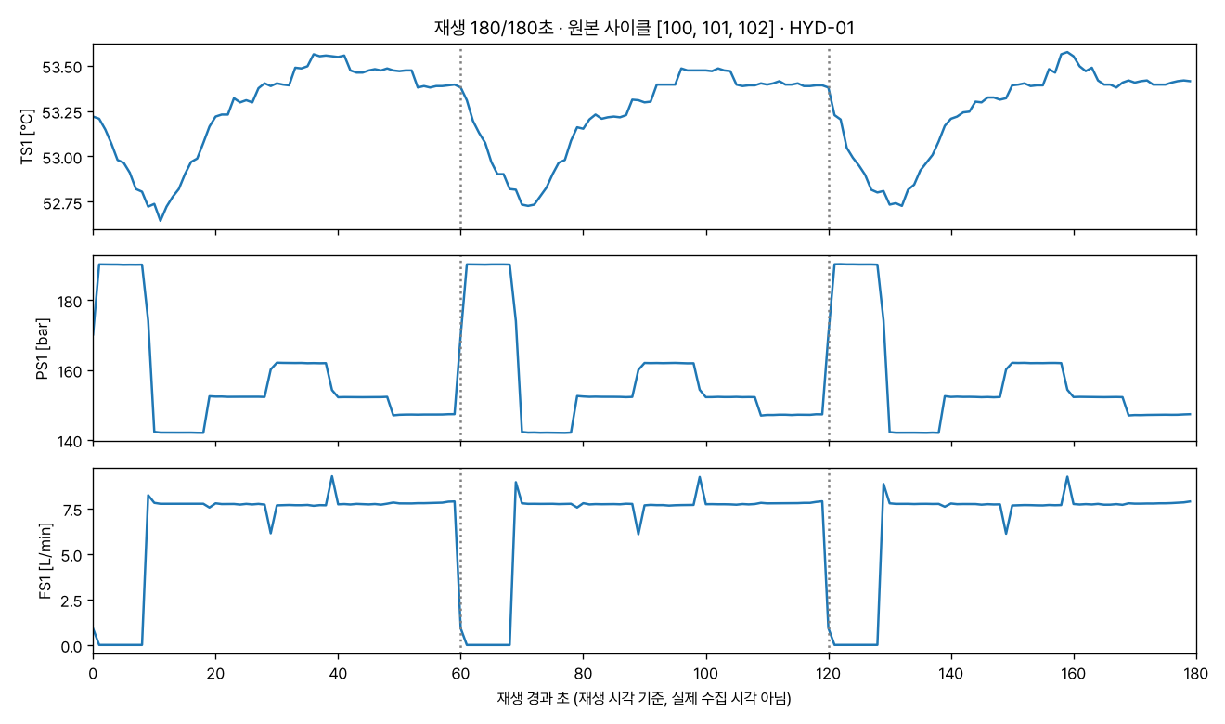
재생 결과 마지막 화면
재생한 관측 레코드 수 = 540
sensor_id quality_flag
FS1 OK 170
SPIKE 10
PS1 OK 180
TS1 OK 180
sensor_id origin_cycle_id elapsed_s raw_value value quality_flag
27 FS1 100 9 8.2292 NaN SPIKE
30 FS1 100 10 7.8076 NaN SPIKE
180 FS1 101 0 0.9101 NaN SPIKE
183 FS1 101 1 0.0009 NaN SPIKE
207 FS1 101 9 8.9437 NaN SPIKE
...
S01_replay_last_frame.png
S01_replay_observations.csv
S01_sensor_table.csv
모든 빈칸 통과
- 540 = 사이클 3개 × 센서 3개 × 60초.
- SPIKE 10개는 모두 FS1 이고, 모두 사이클의 0~1초와 9~10초에 있다. 그래프를 보면 이때 유량이 0 근처에서 약 8 L/min 으로 켜지거나(9초), 사이클이 바뀌며 다시 0 으로 떨어진다(0초). 품질 검사는 "1초 사이에 6 L/min 넘게 뛰었다"는 사실만 보고 SPIKE 로 표시했고, 그런 점프가 세 번째로 이어지자 수준 변화로 받아들여 OK 로 돌아갔다. 이것은 센서가 고장 난 것도, 설비가 고장 난 것도 아니다. 운전 순서에 따른 정상 변화다. 2회에서 이 기준을 직접 다룬다.
- SPIKE 행의 value 는 NaN(비어 있음)이고 raw_value 는 남아 있다. 원시 값은 지우지 않는다.

흔한 실수
- 재생 셀을 여러 번 빠르게 누르면 그림이 겹쳐 보인다 → 실행이 끝난 뒤(왼쪽 숫자가 채워진 뒤) 다시 누른다.
- 재생 그래프의 가로축을 "실제 경과 시간"으로 설명한다 → 재생 시각 기준이다. 원본에서 세 사이클이 연달아 측정됐는지는 이 그림으로 알 수 없다.
- 4-2 의 SPIKE 를 보고 "유량 센서 고장"이라고 적는다 → 위 설명처럼 운전 단계 변화다. 플래그는 판단 재료이지 결론이 아니다.
- saved/ 폴더를 지운 채 체크포인트를 묶는다 → 4-3 셀을 다시 실행하면 같은 파일이 다시 생긴다.

7. 실습 과제
- 통합반: labs/integrated/S01/ — 제공 노트북 S01_sensor_flow.ipynb
  - 빈칸 1: 셀 3-1 (태그 mapping) SENSOR_TABLE 의 sensor_id · unit · hz · file 10칸
  - 빈칸 2: 셀 3-4 (태그 one_value) ONE_VALUE 의 asset_id · raw_value · unit · source_file · is_synthetic 5칸
  - 검사 내용: 제공 코드 uci.SENSOR_MAP 과 같은지, hz 가 원본 파일 한 줄의 칸 수 ÷ 60 과 같은지, 값 하나가 실제 레코드와 같은지, 노트북이 위에서 아래로 끝까지 실행되어 모든 빈칸 통과 와 540행 저장본이 생기는지
  - 셀 태그와 변수 이름은 바꾸지 않는다. 정답본은 solution/ 에 있다(강사 확인용).
- 확인 명령: cd lecture/system && PYTHONPATH=. .venv/bin/python -m pytest ../labs/integrated/S01 -q
빈칸을 채우기 전에는 4 failed, 모두 채우면 다음이 나온다.
.... [100%]
4 passed
경험자 과제: 원본에는 TS2(온도, 1 Hz, °C)도 있다. SENSOR_TABLE 에 'TS2' 한 줄을 더해 보고(sensor_id 는 같은 규칙), 셀 3-2 가 "제공 코드에 없는 센서 (경험자 확장 칸)"라고 알려 주는지 확인한다. 한 줄을 더해도 테스트는 통과한다.

8. 완료 확인 체크리스트
- 관제 화면에서 B1·B2 가 보이는 영역(설비 카드 온도·품질 칩·그래프의 품질 불량 점)을 가리켰다.
- TS1·PS1·FS1 의 한 줄 칸 수(60·6,000·600)로 Hz 를 계산해 말했다.
- 셀 3-2 에서 세 센서의 file·hz·unit·quantity 가 모두 True 다.
- 값 53.402 에 대해 설비(HYD-01) · 센서(TS1) · 단위(°C) · 출처(TS1.txt, 사이클 #100, 30초째) 를 한 문장으로 말했다.
- ts 가 재생 시각이며 실제 수집 시각이 아님을 설명했다.
- saved/ 에 CSV·PNG 세 파일이 있고, 자기 점검 셀이 모든 빈칸 통과 다.
- pytest ../labs/integrated/S01 -q 가 4 passed 다.
- 팀 체크포인트 파일을 만들었다(강사 노트 참고).

9. 회고 (10분)
- 오늘 설명한 값 하나에서, 설비 ID 가 없다면 어떤 문제가 생길까? (힌트: 관제 화면의 설비는 세 대다)
- FS1 의 SPIKE 10개를 보고 처음에 무엇이라고 생각했나? 그래프를 본 뒤 생각이 어떻게 바뀌었나?
- profile.txt 의 냉각기 상태를 탐지 입력에 넣으면 왜 안 되는가?
회고 답은 팀 메모 saved/team_note.txt 에 두세 줄로 적어 체크포인트에 함께 넣는다. 두 달 뒤 2회차 첫 시간에 이 메모를 먼저 읽고 시작한다. 1번 질문은 3회(설비와 센서 관계), 2번 질문은 2회(품질 기준), 3번 질문은 4회(평가 구간)에서 다시 만난다.

10. 실제 플랫폼 대응 (해당 회차만)
이번 회차는 해당하지 않는다. 교육용 플랫폼(Lab Platform) 연결은 7회부터 다룬다. 오늘 만든 매핑 표의 asset_id · sensor_id 규칙은 7회 Data Fabric·Ontology Studio 매핑에서 다시 쓴다.

강사 노트

시간 배분 (09:00~13:00)
시간 | 내용
09:00~09:50 | 활동 1 완성 시연·블록 카드 (시연 15분, 카드 작성 25분, 팀 발표 10분)
09:50~10:40 | 활동 2 파일 열기 (환경 확인 10분 포함)
10:40~11:10 | 휴식 30분 · 이때 팀 역할 교대
11:10~12:00 | 활동 3 매핑 표·값 하나 설명
12:00~12:50 | 활동 4 재생·품질 플래그·저장본, 체크포인트 저장
12:50~13:00 | 회고 10분

사전 준비
- cd lecture/system && docker compose up -d 로 DB 두 개를 띄운다. 오늘은 DB 에 쓰지 않지만 1절 확인과 활동 1 시연에 필요하다.
- 가상환경에 노트북 실행 패키지가 있는지 확인한다: .venv/bin/jupyter kernelspec list 에 python3 .../lecture/system/.venv/share/jupyter/kernels/python3 가 보여야 한다. 없으면 VIRTUAL_ENV=.venv uv pip install nbformat nbconvert ipykernel. JupyterLab 은 설치되어 있지 않으므로 학생은 VS Code 의 Jupyter 확장으로 연다.
- 시연용 관제 화면: scripts/servers.sh local 4 (로컬 오케스트레이션, 4배속). 시연 전 한 번 열어 사건 목록이 비어 있는지 본다. 이전 실행의 열린 사건은 초기화 시 RUN_ENDED 로 닫힌다.
- 블록 카드 B1~B9 를 팀 수만큼 인쇄한다(그림 D01 의 블록 제목과 부제목을 그대로 옮긴다).
- 정답 노트북 labs/integrated/S01/solution/S01_sensor_flow.ipynb 는 실행 결과가 저장되어 있으므로 화면 공유용으로 쓴다.

팀 역할 (데이터 / 관계·문서 / 에이전트·조치)
역할 | 전반(활동 1·2) | 후반(활동 3·4, 휴식 후 교대)
데이터 담당 | 노트북 셀 2-1~2-4 실행, 칸 수·Hz 기록 | 셀 4-1 재생, REPLAY_CYCLES 바꿔 비교
관계·문서 담당 | 블록 카드 표 작성, description.txt 에서 단위 찾기 | 셀 3-1 sensor_id 규칙 확인, 값 하나 설명 문장 정리
에이전트·조치 담당 | 관제 화면에서 블록 위치 찾기, 센서 결측 시연 관찰 기록 | 셀 4-2 플래그 해석, 저장본·체크포인트 묶기
휴식 시간에 역할을 한 칸씩 돌린다. 초보자는 빈칸 완성까지, 경험자는 7절의 TS2 한 줄 추가를 맡긴다. 완료 확인 문장은 팀원 전원이 한 번씩 말하게 한다.

자주 나오는 질문과 답
- "왜 UCI 데이터를 HYD-01 이라고 부르나요?" → UCI 장치에는 설비 ID 가 없다. 수업에서 재생할 설비 ID 를 우리가 정해 붙인 것이고, 그래서 asset_id 는 매핑 표에서 우리가 정하는 값, 단위·빈도는 원본이 정한 값이라는 차이가 있다.
- "PS1 을 1초 평균으로 줄이면 정보가 사라지지 않나요?" → 사라진다. 그래서 최솟값·최댓값·개수(n)를 함께 남긴다. 그림 F01 의 PS1 패널에서 옅은 띠가 최솟값~최댓값이다.
- "관제 화면 온도는 45°C 인데 노트북은 53°C 예요." → 관제 화면은 시뮬레이터(정상 운전 가정), 노트북 사이클 #100 은 UCI 냉각기 3% 사이클이다. 서로 다른 데이터다.
- "SPIKE 가 났으니 이상 아닌가요?" → 활동 4 확인 포인트의 설명을 함께 읽는다. 그래프에서 같은 시점에 무슨 일이 있었는지 먼저 본다.

장애 대응
- 노트북 커널이 .venv 를 못 찾는 경우: 명령줄 실행으로 대신한다. cd lecture/labs/integrated/S01 && ../../../system/.venv/bin/jupyter nbconvert --to notebook --execute --inplace S01_sensor_flow.ipynb 로 실행한 뒤 VS Code 에서 결과만 연다.
- 관제 화면 서버가 안 뜨는 경우: 활동 1 은 스크린숏 S01·S02 와 그림 D01 로 진행한다. 오늘 활동 2~4 는 서버 없이 노트북만으로 끝난다.
- DB 컨테이너 문제: 오늘 노트북은 파일만 읽으므로 수업은 계속한다.

체크포인트 저장 (학기 마지막 시간 — 필수)
통합반은 이번 1회가 학기 마지막 시간이고 다음 수업은 2027-01-25 이다. 수업 끝 10분 전에 코드·데이터·설정 세 가지를 저장한다.
구분 | 무엇 | 방법
코드 | 빈칸을 채운 S01_sensor_flow.ipynb | 노트북 저장(Ctrl+S)
데이터 | saved/ 의 CSV·PNG 세 파일 | 셀 4-3 실행 결과
설정 | 팀 역할표, 경험자가 추가한 센서 줄, .venv 커널 경로 메모 | 팀 메모 파일 saved/team_note.txt 에 적는다
팀별로 묶는다(팀 이름만 바꾼다).
cd lecture
tar czf checkpoint_I01_team1.tgz labs/integrated/S01/S01_sensor_flow.ipynb labs/integrated/S01/saved
tar tzf checkpoint_I01_team1.tgz
tar tzf 출력에 노트북과 saved/ 안의 파일 이름이 나오면 된다(정답본으로 실행해 확인한 목록: S01_sensor_flow.ipynb, saved/, saved/S01_sensor_table.csv, saved/S01_replay_last_frame.png, saved/S01_replay_observations.csv). 강사는 묶음 파일을 수업 저장소나 공유 드라이브로 모은다.
강사 쪽 환경은 컨테이너를 멈추기만 한다: docker compose stop. docker compose down -v 는 DB 볼륨(hydops-lecture_hydops-pg, hydops-lecture_hydops-neo4j)을 지우므로 쓰지 않는다. 2회차 첫 활동이 이 체크포인트로 환경을 복구한다.

용어
용어 | 뜻
사이클 | UCI 장치의 60초 운전 한 번. 원본 파일의 한 줄
Hz | 1초에 측정한 횟수. 한 줄 칸 수 ÷ 60
1초 축약 | 빈도가 다른 센서를 1초 단위 평균·최솟값·최댓값·개수로 줄이는 일
공통 관측 레코드 | 설비·센서·재생 시각·경과 초·원본 사이클·값·단위·합성 여부를 담은 한 줄
asset_id | 설비 ID. 교육용 설비 HYD-01·HYD-02·HYD-03
sensor_id | 관측 레코드에서는 센서 코드(TS1), 그래프에서는 설비ID.센서코드(HYD-01.TS1)
origin_cycle_id | UCI 원본 사이클 번호(0부터 셈). 합성 데이터는 없음
elapsed_s | 사이클 안에서 몇 초째인지(0~59)
재생 시각(ts) | 수업에서 정한 시작 시각 + 경과 초. 실제 수집 시각이 아님
정답 라벨 | profile.txt 의 냉각기·밸브·펌프·축압기 상태. 채점에만 쓴다
품질 플래그 | 관측마다 붙는 OK/MISSING/GAP/SPIKE/STUCK/OUT_OF_RANGE 표시
raw_value / value | 원시 값(항상 보존) / 정제 값(품질 OK 일 때만)
체크포인트 | 다음 학기에 이어 하기 위해 저장한 코드·데이터·설정 묶음

